**С.И. Шерман**

**НЕКОТОРЫЕ ФИЗИЧЕСКИЕ ЗАКОНОМЕРНОСТИ ФОРМИРОВАНИЯ СЕТИ РАЗЛОМОВ ЗЕМНОЙ КОРЫ[1]\***

Разломы, в какой бы тектонической структуре они ни располагались, чаще всего образуют сетку, состоящую преимущественно из продольных, поперечных и диагональных линий по отношению к простиранию рассекаемой ими таксономической единицы. В большинстве случаев устанавливается, что направление разрывов предопределяется сочетанием планетарного и регионального полей напряжений с локальным, связанным с процессами в коре и верхней мантии.

Параметры (Длина разломов определенной системы, их густота, глубина проникновения и некоторые другие) формирующейся сетки разломов тесно связаны, в свою очередь, с физическими законами разрушения земной коры. Поэтому параметры разломов не всегда прямо подчинены степени тектонической активизации, а являются функцией ряда' тектонофизических процессов (Шерман, 1973). Доказательства последнего можно получить при математической обработке серии усредненных параметров разломов.

Длина разломов и их количество. Хорошо известно, что более крупные разломы встречаются реже мелких. Исследования показывают, что эту зависимость можно выразить численно, и именно она отражает одно из свойств разрушения земной коры.

Для определения численных соотношений между длиной разломов и их количеством нами были использованы полевые наблюдения на территории Байкальской рифтовой зоны и государственные геологические карты среднего масштаба. Было зафиксировано более 3000 разломов, распределяющихся согласно своим длинам следующим образом (табл. 1).

Статистическая обработка материалов показала наличие тесной корреляционной связи между названными параметрами. Коэффициенты корреляции для Байкальской рифтовой зоны и Западно-Сибирской плиты соответственно равны *r1* = -0,95+0,17 и *r1* = -0,87±0,21. Обе связи значимы при вероятности безошибочных прогнозов 0,95. Они описываются уравнениями

 (1)

и

 (2)

где *l* – длина разломов, км; *n* – количество разломов на 1 км2.

Таблица 1

Количественное распределение разломов по классам длин

Байкальская рифтовая зона

|  |  |  |  |
| --- | --- | --- | --- |
| Класс длин, км | Количество | Класс длин, км | Количество |
| 1–5 | 918 | 45–5 | 14 |
| 5–5 | 1028 | 50–5 | 16 |
| 10–5 | 487 | 55–5 | 18 |
| 15–5 | 262 | 60–5 | 4 |
| 20–5 | 135 | 65–5 | 4 |
| 25–5 | 91 | 70–5 | 5 |
| 30–5 | 61 | 75–5 | 4 |
| 35–5 | 29 | 80–5 | 2 |
| 40–5 | 23 | Всего | 3101 |

Западно-Сибирская плита (Гурари и др., 1970)

|  |  |  |  |
| --- | --- | --- | --- |
| Класс длин, км | Количество | Класс длин, км | Количество |
| 0–10 | 104 | 141–150 | 14 |
| 11–20 | 431 | 151–160 | 15 |
| 21–30 | 293 | 161–170 | 16 |
| 31–40 | 266 | 171–180 | 10 |
| 41–50 | 238 | 181–190 | 10 |
| 51–60 | 185 | 191–200 | 4 |
| 61–70 | 142 | 201–210 | 3 |
| 71–80 | 118 | 211–220 | 2 |
| 81–90 | 65 | 221–230 | 2 |
| 91–100 | 53 | 231–240 | 3 |
| 101–110 | 52 | 241–250 | 1 |
| 111–120 | 37 | > 250 | 3 |
| 121–130 | 22 | Всего | 2114 |

Вычисление корреляционных отношений ( = 0,88; = 0,85) дает основание при расчетах принимать за независимую переменную величину *n*.

Связь между длиной разломов и частотой их распространения рассматривалась М.В. Гзовским (1963) на примере детально изученного Байджансайского антиклинория. Она описывается уравнением

, (3)

где  - изменение логарифма числа разрывов; - изменение логарифма длины разрывов;  - коэффициент пропорциональности, близкий к 1,3.

Характер функциональной связи, описываемый уравнениями [1] - [3], идентичен (рис. 1). Заметим, что наклон линий регрессий во всех приведенных на рис. 1 зависимостях мало отличается один от другого.

Таким образом, несмотря на несопоставимость тектонической обстановки Западно-Сибирской плиты, Байджансайского антиклинория и Байкальской рифтовой зоны, тенденция в соотношениях между длиной разломов и их количеством подчиняется более общей закономерности, которая выражается гиперболической зависимостью (логнормальный закон распределения):

, (4)

где *L* - длина разломов; *N* — их количество; *а* — коэффициент пропорциональности, зависящий от максимальных длин разломов, участвующих в выборке; *b* — коэффициент пропорциональности, определяемый физическими свойствами горных пород. Иными словами, на обсуждаемых графиках отражаются главным образом свойства разрушаемого тела, т.е. земной коры.

Полученное соотношение [4] позволяет сделать вывод, что при формировании сетки разломов, т.е. при мега- и макроразрушении горных пород, в естественных условиях независимо от степени тектонической активизации проявляются некоторые общие закономерности дробления твердых тел. Подобную задачу математически рассмотрели А. Н. Колмогоров (1941) и А. Ф. Филиппов (1961) и показали, что при дроблении твердых частиц распределение *N=f(L)*, где *L* — произвольная характеристика размера образца, прямолинейно в координатах lg*L*, и lg*N.* Последнее означает подобие явления разрушения в широком диапазоне изменения величин, т.е. свойство автомодельности процесса, разрушения. В это свойство вписываются установленные нами эмпирические зависимости, охватывающие более крупные по масштабу объекты.

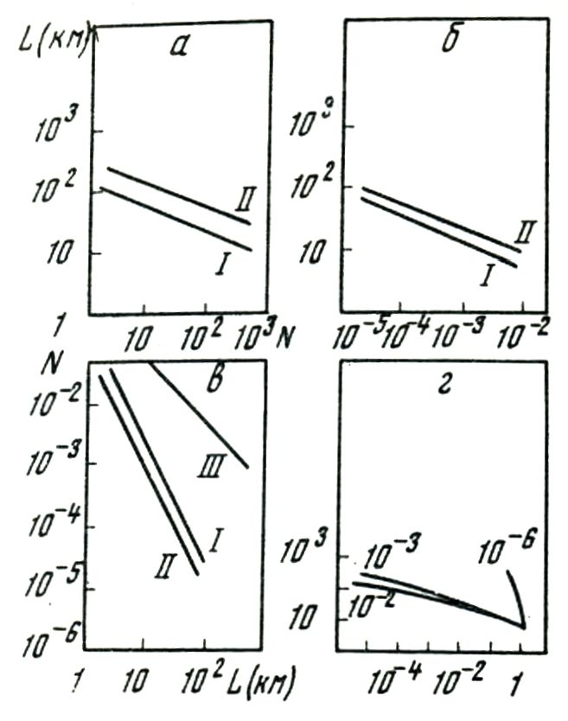

Рис. 1. Графики зависимости между длиной разломов *L* и их количеством *N*: а – по объему полной выборки (табл.1); б – на 1 км2 по уравнениям [1, 2]; в – на 1 км2 при *N=f(L)*: I – для Байкальской рифтовой зоны; II – для Западно-Байкальской плиты; III – для Байджансайского антиклинория; г – зависимость между числом *N* и длиной *I* трещин при разрушении тела Максвелла (Кузнецова, 1969), цифры у кривых – скорость деформирования.

Физический смысл установленной связи [4] становится ясным при сопоставлении полученных данных с результатами экспериментального разрушения тел, обладающих разными свойствами. На рис. 1,г приведены кривые распределения числа трещин по их длине в момент достижения первой из них относительной длины, равной единице. Они получены К. И. Кузнецовой (1069) при разрушении тела Максвелла. Параметром кривых внутри семейства является скорость разрушения *V*.

Сравнение фактических данных, полученных в результате геологических исследований, с результатами экспериментов К. И. Кузнецовой (1969) для тела Максвелла дают очень хорошую сходимость результатов. Именно при разрушении упруговязкого тела Максвелла характер поведения кривой *L = f(N)* идентичен тому, который мы получаем по анализу количественного распределения разломов разных длин в областях с различной тектонической историей развития и степенью активизации. Последнее позволяет сделать второй, более общий вывод: при формировании сетки разломов земная кора ведет себя как тело Максвелла, т.е. как упруговязкая среда. Именно при ее разрушении соотношение между длинами трещин и их количеством перестает зависеть от скорости разрушения (Кузнецова, 1969).

Обычно при исследовании механизма образования разломов, особенно мелких, используются представления, развиваемые в механике простейшей сплошной среды, каковой является идеально упругое тело Гука. Возможно, такой подход справедлив при анализе отдельных дислокаций. В региональном же и более крупных масштабах динамику развития сетки разломов в отличие от одиночной дислокации необходимо рассматривать, опираясь на поведение материала земной коры как упруговязкого тела.

**Оптимальное расстояние между параллельными и субпараллельными разломами.** В геологии принято определять густоту трещин, или среднее количество трещин данной системы, приходящееся на 1 м (Белоусов, 1952). Когда речь идет о трещинах, которые повсеместно встречаются в обнажениях, термин ’’густота” не требует никаких пояснений. Определение же густоты разломов наталкивается на некоторые методические трудности из-за сложного внутреннего строения зон крупных разломов. Единая в мелком масштабе зона разлома состоит, как правило, из отдельных, разных по длине и значимости дислокаций. Принимая во внимание это обстоятельство, при определении исходных параметров для расчетов были использованы только соизмеримые по длине дислокации, одинаково выраженные в соответствующем масштабе.

Повседневный опыт показывает, что чем короче по длине разломы, тем с большей вероятностью следует ожидать высокое абсолютное значение их густоты. Из этих предположений вытекает логический вывод, что между длиной разломов и их оптимальной густотой, т.е. расстоянием, ближе которого, как правило, не могут располагаться параллельно друг другу разнозначные дислокации, должна существовать определенная связь.

Таблица 2

Количественные параметры для расчета зависимости между длиной разломов и минимальным расстоянием между ними

|  |  |  |  |  |  |  |  |  |  |  |  |
| --- | --- | --- | --- | --- | --- | --- | --- | --- | --- | --- | --- |
| Классы длин | Интер-валы длин разло-мов, км | Направление систем разломов | | | | | | | | В целом по зоне | |
| северо-восточное | | северо-западное | | меридиональное | | широтное | |  |  |
| N | M | N | M | N | M | N | M | N | M |
| 1 | 1–5 | 48 | 1,94 | 35 | 2,81 | 10 | 3,0 | 10 | 2,3 | 103 | 2,37 |
| 2 | 5–10 | 64 | 3,52 | 46 | 5,03 | 16 | 3,52 | 24 | 4,0 | 150 | 4,05 |
| 3 | 10–15 | 52 | 4,60 | 21 | 6,25 | 14 | 7,32 | 20 | 5,3 | 107 | 5,41 |
| 4 | 15–20 | 23 | 5,80 | 13 | 7,07 | 9 | 12,0 | 6 | 4,7 | 51 | 7,08 |
| 5 | 20–25 | 19 | 7,40 | 4 | 9,62 | 4 | 9,87 | 4 | 4,75 | 31 | 7,66 |
| 6 | 25–30 | 17 | 8,97 | 6 | 11,78 | 6 | 14,73 | 6 | 8,46 | 35 | 10,38 |
| 7 | 30–35 | 40 | 10,36 | 5 | 10,34 | 6 | 12,20 | 13 | 12,5 | 64 | 10,96 |
|  | Всего | 263 |  | 130 |  | 65 |  | 83 |  | 541 |  |

* Определено взвешиванием на число наблюдений

Таблица 3

Коэффициент корреляции и уравнения регрессии

|  |  |  |  |
| --- | --- | --- | --- |
| Направление систем разломов | Коэффициент корреляции | Уравнения регрессии | Примечание |
| Северо-восточное | 0,99±0,05 | MI = 0.28L+1.15±0,06 | – |
| Северо-западное | 0,95±0,05 | MII = 0.28L+2.63±0,06 | – |
| Меридиональное | 0,90±0,10 | MIII = 0.38L+2.26±0,18 | Тенденция к минимальной густоте |
| Широтное | 0,66±0,30 | MIV = 0.20L+2.48±0,34 | Тенденция к максимальной густоте |
| Все зависимости от направления систем | 0,99±0,05 | MV = 0.29L+1.74±0,06 | – |

Для практической проверки высказанного предположения на основании составленных автором тектонических карт по юго-западной части Байкальской рифтовой зоны (Шерман и др., 1973) и геологических карт среднего масштаба для большей части территории рифтовой зоны были выделены независимо от генетического типа разломы четырех направлений (табл. 2). Внутри направлений разломы были дифференцированы по классам длин. Всего было выделено семь классов, охватывающих разломы длиной до 35 км. Более длинные по простиранию разломы состоят именно из отрезков в 25—40 км. Во внимание не принимались параллельные и равные по длине разломы, если расстояние между ними по перпендикуляру превышало в 3-4 раза их длину. Исключение таких случаев гарантировало нас от влияния фактора ослабления тектонической деятельности, а также других сугубо тектонических причин. Всего удалось получить 541 пару наблюдений (см. табл. 2), удовлетворяющих поставленным условиям.

Дифференцированная по направлениям статистическая обработка материала позволила установить наличие тесной корреляционной связи между длиной разломов и расстоянием между ними (табл. 3). Уравнения регрессии, вычисленные для каждого направления, отражают идентичную закономерность, а своими коэффициентами и свободным членом практически не отличаются друг от друга. Наметившаяся связь едина и обща для разломов любых направлений в Байкальской рифтовой зоне. На этом основании были обработаны все данные, собранные по Байкальской рифтовой зоне, вне зависимости от направления разломов. Статистический анализ показал наличие тесной корреляционной связи (*r*= 0,99±0,05) между длиной разломов и расстоянием между ними М при пороге вероятности безошибочных прогнозов 95%. Уравнение регрессии имеет вид:

*М* = 0,29*L* +1,74 (км) (5)

с доверительным интервалом ±0,06.

Внимательное изучение изменения характера связи при росте длин разломов показывает отклонение (уменьшение) величины М от теоретически рассчитанной по уравнению [5].

Для вывода общей зависимости между длиной разломов и расстоянием между ними были использованы данные Юэри и Мицутани (Jairi, Mizutani, 1969) по исследованию системы разломов Восточно-Африканской рифтовой системы в районе о. Танганьика. Ими приведена таблица протяженности разломных систем и интервалов между ними, охватывающая структуры длиной до 400 км. Данные этих исследователей для соответствующих интервалов не отличаются от уже известных нам по Байкальской рифтовой зоне. Принимая во внимание это важное обстоятельство, был проведен статистический анализ всего имеющегося в нашем распоряжении цифрового материала. Коэффициент корреляции оказался равным *r* =0,98+0,13 для логарифмов коррелируемых пар. Расчет уравнения регрессии позволил получить общую формулу, описывающую связь длины разломов L и интервалов между ними М и подтверждающую параболический характер зависимости при широком диапазоне колебаний длин:

*М*=0,44*L*0,95 ± 1,25 (км) (6)

Высокий коэффициент корреляции свидетельствует о надежности установленных связей (рис. 2).

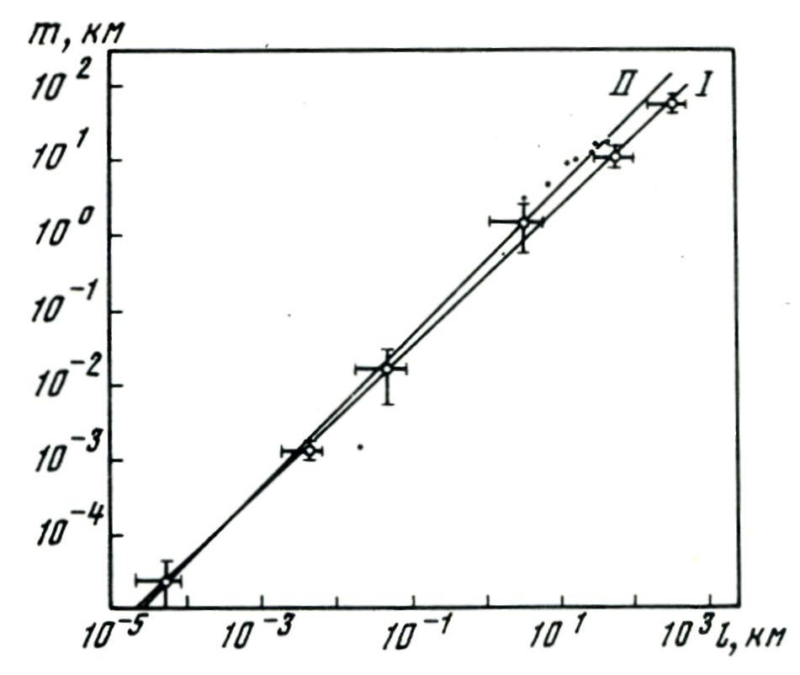

Рис. 2. Длина разрывов и оптимальное расстояние между ними: I – для Восточно-Африканской рифтовой зоны; II – общий вид связи по уравнению [6].

Таким образом, разломы заданной длины могут сгущаться только до определенных пределов, который можно считать критической плотностью разломов. Превышение его ведет к нарушению единства связи, описываемой уравнением (4).

Физическое объяснение выявленной эмпирической связи расстояний между разломами и их длин лежит в рамках тех же законов. Интервал между разломами, относящимися к одному классу длин, определяется распределением полей напряжений. Дислокация создает в окружающих ее областях самоуравновешивающееся поле напряжений (Макклинток, Аргон, 1970). В реальных кристаллических средах, содержащих оптимально густую серию дислокаций, поле напряжений каждой дислокации будет захватывать область размером, равным половине расстояния до дислокации такого же класса длины и направления.

Распределением полей напряжений, которые не могут перекрывать друг друга, и контролируется оптимальное расстояние между разломами соизмеримой длины и общего направления.

**Общие выводы.** Геометрически правильный рисунок сетки разломов определяется не только выдержанностью направлений систем, но и незначительными колебаниями расстояний между разломами, образующими систему. Воспользовавшись установленным соотношением [6], в которое не входит параметр, каким-либо образом отражающий тектоническую активность, можно предопределить примерный план разломной тектоники и использовать его при научном прогнозе.

Формирование сетки разломов в отличие от отдельной дислокации необходимо рассматривать, опираясь на законы поведения земной коры как упруговязкого тела. Они дают физическое обоснование установленной гиперболической взаимосвязи между длиной разломов и их количеством, которая не зависит от истории тектонического развития региона. Они объясняют известную последовательность разломообразования от мелких дизъюнктивов к крупным, от крупных к зонам разломов, в том числе удлинение крупных на фоне общего увеличения мелких, что необходимо для сохранения неизменной общей для земной коры функциональной зависимости (4).

Таким образом, в настоящее время было бы недостаточно убедительно объяснять всю сложную дизъюнктивную тектонику отдельных регионов земной коры только за счет многократного действия тектонических сил. Знание физических законов, лежащих в основе дробления земной коры, может быть гарантией глубокого понимания и серьезного научного толкования фиксируемой природной картины сетки разломов.

**ЛИТЕРАТУРА**

Белоусов В. В. Тектонические разрывы, их типы и механизм образования.–Труды Геофиз. ин-та АН СССР, 1952, вып. 17 (34).

Гзовский М. В. Основные вопросы тектонофизики и тектоника Байджансайского антиклинория, ч. 3 и 4. М., Изд-во АН СССР, 1963.

Гурари Ф. Г., Микуленко К. И., Старосельцев В. С., Андреев В. А., Зимин Ю. Г. и др. Дизъюнктивная тектоника Западно-Сибирской плиты.–Труды СНИИГИМС, 1970, вып. 97, серия региональная геология.

Колмогоров А. Н. О логарифмически-нормальном законе распределения размеров частиц при дроблении.- Докл. АН СССР, 1941, т. 31, № 2.

Кузнецова К. И. Закономерности разрушения упруго-вязких тел и некоторые возможности приложения их к сейсмологии. М., ’’Наука”, 1969.

Макклинток Ф., Аргон А. Деформация и разрушение материалов. М., ’’Мир”, 1970.

Филиппов А. Ф. О распределении размеров частиц при дроблении,–Теория вероятностей и ее применения, 1961, т. VI, вып. 3.

Шерман С. И. Некоторые физические закономерности формирования глубинных и региональных разломов (на примере Байкальской рифтовой зоны).— В кн. ’’Тектоника Забайкалья”. Материалы к X сессии Научного совета по тектонике Сибири и Дальнего Востока. Улан- Удэ, 1973.

Шерман С. И., Медведев М. Е., Ружич В. В., Киселев А. И., Шмотов А. П. Тектоника и вулка-низм юго-западной части Байкальской рифтовой зоны. Новосибирск, ’’Наука”, 1973.

Jairi K., Mizutani Sh. Fault system of the Lake Tanganyika rift at the Kigoma area, western Tansania. - J. Sci. Nagoya University, 1969, v. 17.

1. * Тектоника Сибири, т. VII. – М.: Наука, 1976. – С. 223–229.